Calculadora Geométrica
Primer A. Fandiño Santiago, Segundo A. Virgüez Jonathan, y Tercer A. López Charith, Universidad Unisangil sede Chiquinquirá, Noviembre 8 de 2024

capitulo i: análisis

introducción
En el informe se encuentra el diseño de un algoritmo que permite calcular el área de cada una de las figuras geométricas utilizando los parametros ingresados por el usuario

diagrama de programación modular
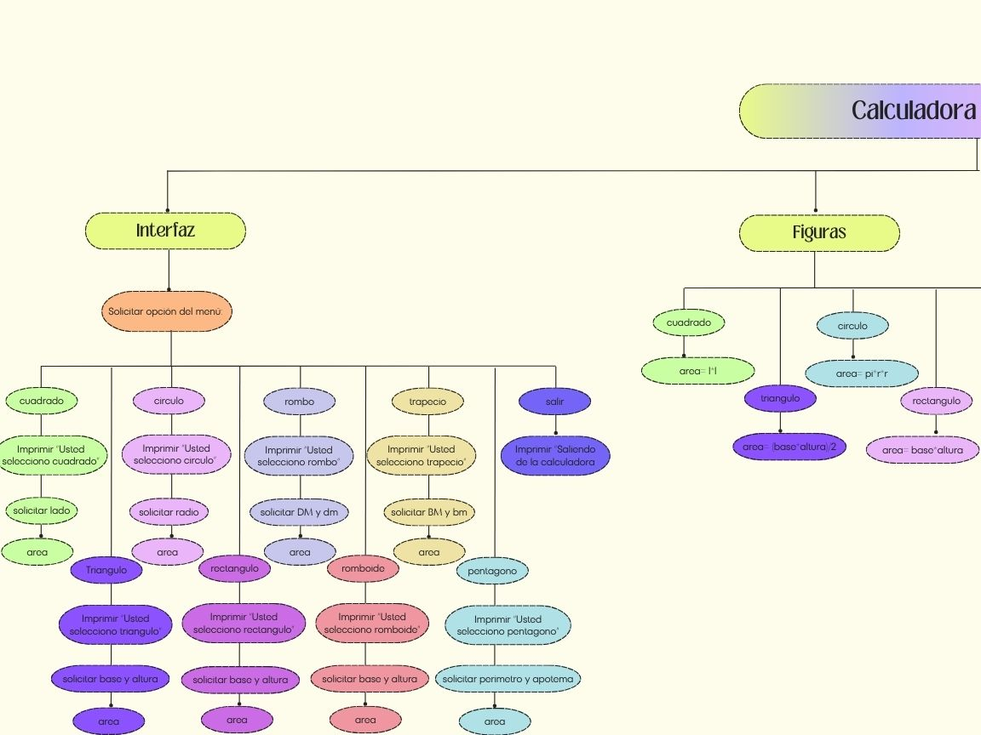
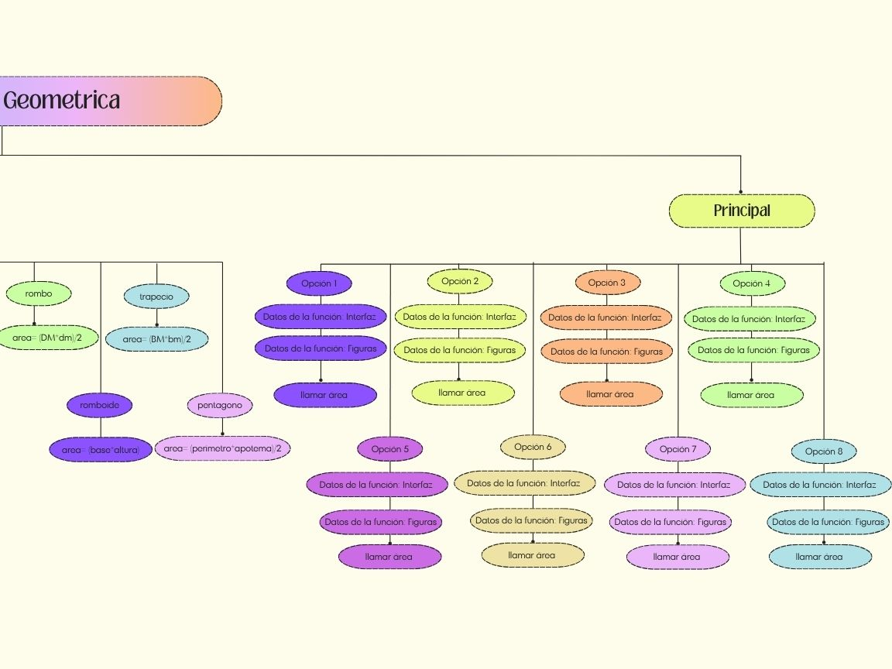

contexto
los estudiantes de ingeniería de sistemas requieren de una calculadora de figuras geométricas que halle el área de cada una de las figuras, este programa debe generarse a partir de los parametros y temáticas vistas en clase

Población
Este programa consiste en una Calculadora geométrica que puede ser utilizada por la población en general que requiere calcular el área de una figura

Delimitación y Alcance
- Solo se pueden calcular los parámetros de las siguientes figuras: triangulo, cuadrado, rectángulo, rombo, romboide, trapecio, pentágono y circulo
- Se deben ingresar los parámetros requeridos para cada figura
- Es necesario seleccionar la figura geométrica a calcular

Objetivos
- Objetivo general
  - Crear una calculadora geométrica que calcule el área de cada figura
- Objetivos Específicos:
  - Analizar las fórmulas a utilizar por cada figura para calcular el área
  - Diseñar una Calculadora geométrica que permita al usuario calcular el área de una figura al ingresar los parametros requeridos dependiendo de la figura
  - Codificar de manera adecuada la Calculadora geométrica, teniendo en cuenta todos los requerimientos, y formulas

Identificación del problema
Se requiere de un programa que calcule el área de diferentes figuras geométricas al ingresar los parametros necesarios para cada calculo.

Especificación de requerimientos del cliente
- CPU
- PC
- Teclado
- Mouse
- RAM
- Windows

Análisis del Problema
- Entrada
  - Triangulo
    - Base. Real (float)
    - Altura. Real (float)

  - cuadrado
    - Lado. Real (float)
  - Circulo
    - Radio. Real (float)
    - Pi. (float)
  - Rectángulo
    - Base. Real (float)
    - Altura. Real (float)
  - Rombo
    - diagonal mayor. Real (float)
    - diagonal menor. Real (float)

  - Romboide
    - Base. Real (float)
    - altura. Real (float)
  - Trapecio
    - base mayor. Real (float)
    - base menor. Real (float)
    - altura. Real (float)

  - Pentágono
  - perímetro. Real (float)
  - apotema. Real (float)
- Proceso
  - Seleccionar la figura
  - Ingresar los datos requeridos
  - Triangulo
    - Área=(Base*Altura)/2
  - cuadrado
    - Área=(Lado*Lado)
  - Circulo
    - Área=(Pi*(Radio*Radio))
  - Rectángulo
    - Área=(Base*Altura)
  - Rombo
    - Área=(Diagonal mayor*Diagonal menor)/2
  - Romboide
    - Área=(Base*Altura)
  - Trapecio
    - Área=(Base mayor +Base menor)/2)*Altura
  - Pentágono
    - Área=(Perímetro*Apotema)/2
- Salida
  - El área de cada figura geométrica

Conclusion
- Se realizo un diseño que cumple con los requerimientos de la calculadora
- El algoritmo calcula el area de cada una de las figuras utilizando los parametros ingresados por el usuario

Capitulo ii. Diseño

Pseudocodigo
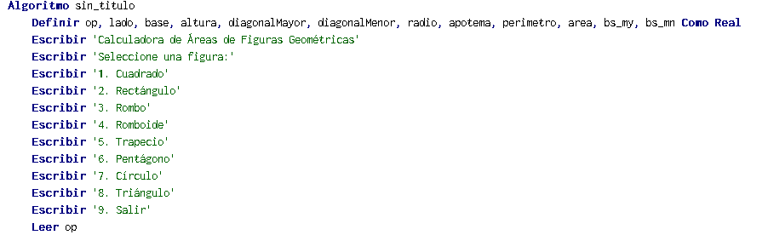
Imagen 1. Menú

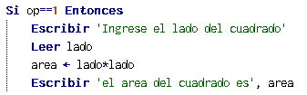

Imagen 2. Área de cuadrado

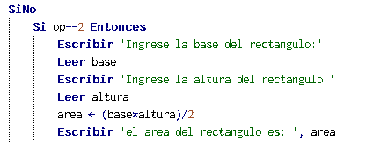
Imagen 3. Área del rectángulo

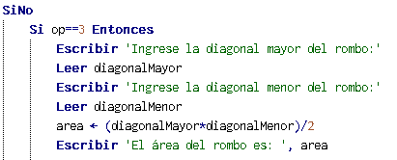
Imagen 4. Área del rombo

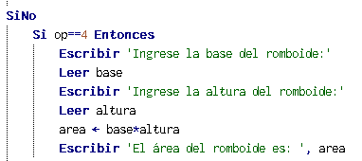
Imagen 5. Área del romboide

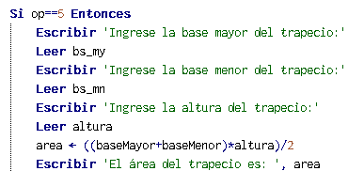

Imagen 6. Área del trapecio

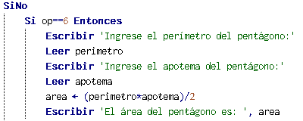
Imagen 7. Área del pentágono

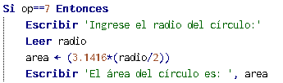
Imagen 8. Área del circulo

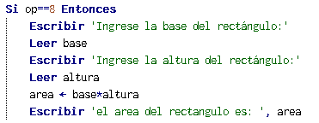
Imagen 9. Área del triangulo

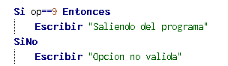
Imagen 10. Salir

Pseint

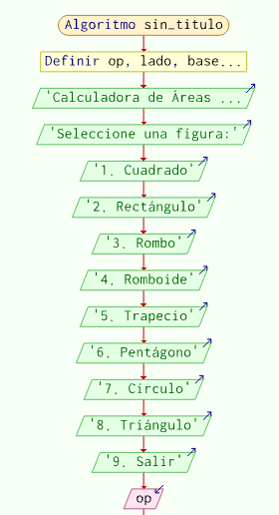
Imagen 1. Menú
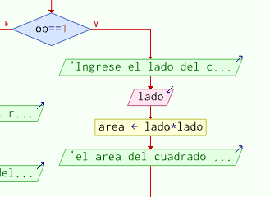
Imagen 2. Área del cuadrado

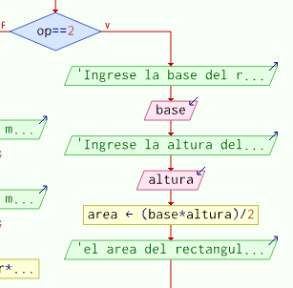
Imagen 3. Área del rectángulo
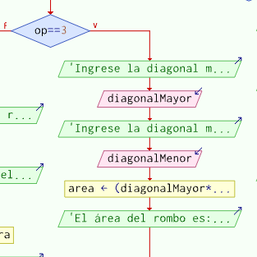
Imagen 4. Área del rombo

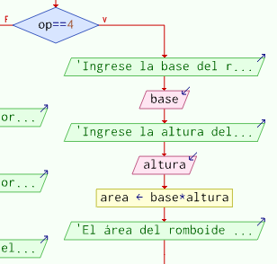
Imagen 5. Área del romboide

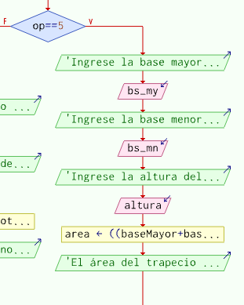
Imagen 6. Área del trapecio
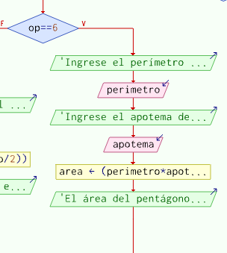
Imagen 7. Área del pentágono
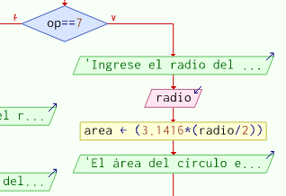
Imagen 8. Área del circulo
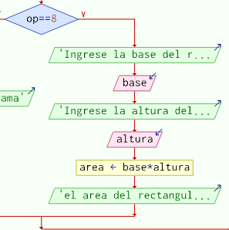
Imagen 9. Área del rectángulo

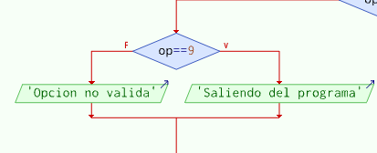
Imagen 10. Salir

Capitulo III: codificación

Python

 

